Technická specifikace

Název akce : II/101 Kralupy nad Vltavou, most ev.č. 101-059 TGM v Kralupech nad Vltavou – neodkladná oprava JÚ 11226

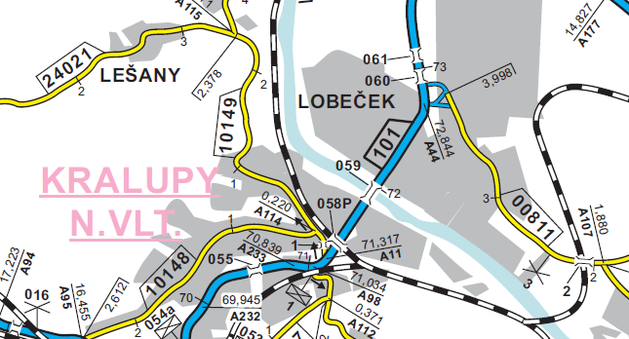

Staničení provozní v km : 71,515 km, CMS: Dřínov , okres : Mělník,
kraj : Středočeský

Jedná se o neodkladnou opravu opěry OP4 mostu ev.č. 101-059 v Kralupech a opravu odvodnění na základě zjištění MPM ze dne 1.9.2020, MPM z 21.2.2024 a následně zpracované PD firmou Pontex .

- Současný stavební stav OP4 a výčet požadovaných oprav:
Na opěře OP4 jsou zřetelné svislé trhliny na bocích a líci opěry. Dále je zřejmá vodorovná trhlina uprostřed opěry v čele opěry. Další trhliny jsou na úložném prahu mezi nižším a vyvýšeným povrchem úložného prahu, které jsou pravděpodobně způsobené zatékáním vody. Na křídlech opěry 4 síť trhlin s výluhy. Odpadlý torkret mezi trámy u opěry 4 z důvodu zatékání. Dilatační spáry křídla vlevo i vpravo mají poškozená těsnění. Odvodňovače na mostě jsou poškozené, s netypovými mřížkami, jeden povrchově zaslepený plechem. Svody z odvodňovačů korodují. Některé z odvodňovačů nemají originální mříže a použité mříže mají menší plochu pro odtok vody (LE-2, LE-3, PR-3, LE-4, LE-5, LE-6).

Stavební stav mostu je hodnocen stupněm : NK - III. – dobrý ,
SS - III. – dobrý

Výčet požadovaných oprav: Předmětem veřejné zakázky je neodkladná oprava části stávajícího mostu – OP4 v tomto rozsahu : Viditelné povrchy konstrukce (líce opěry a křídla) budou sanovány, respektive opatřené kotvenou přibetonávkou dle PD .
Sanovaná část betonu bude standardně zarovnávána do úrovně okolního betonu, krytí výztuže min. 20 mm. Reprofilace správkovými hmotami vnějšího povrchu nosné konstrukce má za úkol obnovit konstrukce po odstranění degradovaného betonu, vyplnit původní dutiny, srovnat hrany a místyi zvětšit krycí vrstvu nad výztuží. Při opravě budou použity sanační postupy uvedené v PD. Veškeré materiály a postupy použité při rekonstrukci mostu musí být v souladu s TKP.
Součástí opravy mostu je i výměna stávajících mříží odvodňovačů za litinové 500x500 na celém mostě (celkový počet 12 ks). V rámci stavby bude také zajištěno převedení pěšího provozu z lávky pod mostem.
Vše bude provedeno na základě PD zpracované firmou Pontex s.r.o. z 06/2024. Stavba je členěna na následující rozhodující SO : SO 100 – Vedlejší a ostatní náklady, SO 201 – Most ev.č. 101-059 Kralupy

Pod mostem se nachází kotvená lávka pro pěší, která je v majetku města a která bude v době opravy uzavřena. V rámci stavby bude zajištěno převedení pěšího provozu z lávky pod mostem. Bude proveden pasport lávky před započetím prací a lávka musí být v průběhu prací ochráněna, aby byl minimalizován dopad rekonstrukce na lávku Po dokončení opravy musí být provedena mimořádná prohlídka mostu se zaměřením na provedené opravy a také mimořádná prohlídka kotvené lávky. Před zahájením stavby musí být vytyčena všechny inženýrské sítě.

2. Předpokládaná výše nákladů dle PD :

Stavba – 3 035 864,68 Kč bez DPH, 3 673 396,26 Kč s DPH

3. Předpokládaný termín realizace : 2 měsíce

4. Územně-technické podmínky

Oprava se bude provádět na stávající silniční síti a objektu v majetku Středočeského
kraje, pod mostem, bez uzavírky provozu . Předpokládá se pouze částečné omezení provozu při výměně mříží odvodňovačů.

5. Další podmínky:

- Odkup nadbytečných materiálů vytěžených na staveništi se řídí Smlouvou o dílo a interními předpisy objednatele, aktuálně platným předpisem – směrnicí.

Likvidace vytěženého kovového materiálu ( ocelové konstrukce určené k demolici a další případné souvisejí kovové části z vybavení mostu vytěžené na staveništi) – se řídí Smlouvou o dílo s následujícím postupem:
a) Zhotovitel je povinen vytěžený kovový materiál (ocelovou konstrukci určenou k demolici a další případné související kovové části z vybavení mostu vytěžené na staveništi) odevzdat jménem objednatele* do sběrny surovin. *(předloží ve sběrně surovin iniciály objednatele a číslo účtu objednatele, na který bude poukázána platba za odevzdaný materiál)
b) Zhotovitel je povinen předat objednateli vážní lístek s uvedením hmotnosti odevzdaného kovového matriálu a s uvedením částky za vykupovaný materiál, potvrzený provozovatelem sběrny surovin. Zároveň je zhotovitel povinen informovat provozovatele příslušné sběrny surovin, aby platba na účet objednatele byla poukázána až po zaslání fakturace, kterou vystaví a zašle objednatel provozovateli sběrných surovin.

6. Požadavky na zabezpečení budoucího provozu a údržby:
- Provoz a údržba komunikace zůstává v kompetenci KSÚS SK

Zpracoval: Miroslav Týnek , mostní technik MH Datum : 10. 1. 2025

Přílohy : MPM objektu z 21.2. 2024 včetně foto

